BÁO CÁO BÀI TẬP
MÔ PHỎNG HỆ THỐNG IoT DỰA TRÊN ESP32 – CẢM BIẾN DHT22, GIAO TIẾP UART VÀ THINGSBOARD

1. Mục tiêu và yêu cầu bài toán
Xây dựng mô hình mô phỏng hệ thống IoT gồm hai thiết bị ESP32 giao tiếp với nhau qua giao diện UART, trong đó:
- Thiết bị A (node cảm biến): đọc nhiệt độ, độ ẩm từ DHT22 với chu kỳ 2 s; báo hiệu mỗi chu kỳ bằng LED (sáng 500 ms, tắt phần còn lại). Khi nhấn nút, A đóng gói dữ liệu vào khung bắt đầu bằng 0xFD 0xAD và gửi sang B, chờ báo nhận 0xFD 0xDE trong 500 ms; nếu không nhận được thì gửi lại tối đa 3 lần, mỗi lần cách nhau 1 s.
- Thiết bị B (gateway): nhận khung từ A, kiểm tra tính hợp lệ, gửi báo nhận 0xFD 0xDE, hiển thị dữ liệu trên Serial Monitor và đẩy dữ liệu lên máy chủ ThingsBoard.

2. Thiết kế hệ thống

2.1. Sơ đồ khối
Dữ liệu đi theo hướng: DHT22 → ESP32 (A) → UART → ESP32 (B) → WiFi → ThingsBoard. Chiều ngược lại từ B về A chỉ có gói báo nhận 2 byte.
DHT22 | ESP32 (A) | UART (TX/RX) | ESP32 (B) | WiFi / HTTP | ThingsBoard
Cảm biến | Đọc 2 s, xử lý nút, LED | Khung dữ liệu / ACK | Gateway | POST telemetry | Dashboard

2.2. Bảng đấu nối chân
Thiết bị | Linh kiện | Chân ESP32 | Ghi chú
A | DHT22 (DATA) | GPIO15 | VCC 3V3, GND
A | LED (qua R 220 Ω) | GPIO2 | Anode qua điện trở
A | Button | GPIO4 | INPUT_PULLUP, nhấn = LOW
A | UART2 TX / RX | GPIO17 / GPIO16 | TX(A) → RX(B), RX(A) ← TX(B)
B | UART2 TX / RX | GPIO17 / GPIO16 | Nối chéo với A, chung GND

2.3. Định dạng khung dữ liệu
Khung dữ liệu từ A sang B dài 8 byte; nhiệt độ và độ ẩm được nhân 10 và lưu dạng số nguyên 16 bit có dấu (big-endian) để tránh truyền số thực. Byte cuối là CRC kiểu XOR của 7 byte đầu, giúp B phát hiện khung lỗi.
Byte 0 | Byte 1 | Byte 2 | Byte 3 | Byte 4 | Byte 5 | Byte 6 | Byte 7
0xFD | 0xAD | 0x04 | T_H | T_L | H_H | H_L | CRC
Header | Header | Độ dài | Nhiệt độ ×10 |  | Độ ẩm ×10 |  | XOR byte 0–6
Ví dụ: 27,5 °C và 65,2 % → T = 275 = 0x0113, H = 652 = 0x028C → khung: FD AD 04 01 13 02 8C CRC. Gói báo nhận của B gồm đúng 2 byte: FD DE.

3. Mô hình mô phỏng trên Velxio.dev

3.1. Hình ảnh mô hình mô phỏng
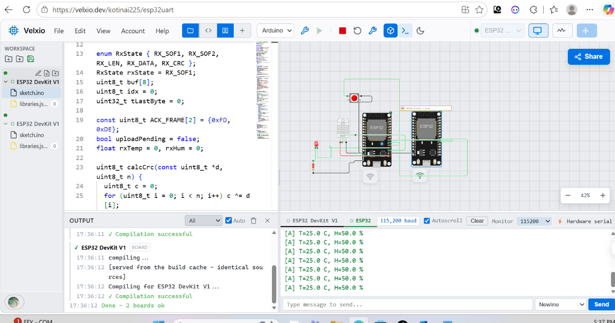i UART]
Hình 1. Mô hình mô phỏng hệ thống IoT gồm thiết bị A và thiết bị B

3.2. Liên kết dự án mô phỏng
Link dự án (đã chia sẻ): https://velxio.dev/project/636efabf-118c-4bb7-ae1f-6c3b006f18f3
Các bước xây dựng: (1) tạo dự án với hai board ESP32; (2) thêm DHT22, nút nhấn, LED và điện trở 220 Ω vào board A; (3) nối chéo TX/RX giữa hai board và nối chung GND; (4) dán mã nguồn tương ứng cho từng board (mục 4 và 5), chạy mô phỏng; (5) chia sẻ dự án và dán link vào báo cáo.

4. Mã lệnh và phân tích thiết bị A

4.1. Mã nguồn
// ===== THIET BI A: NUT CAM BIEN (ESP32 + DHT22 + Button + LED) =====
#include <DHT.h>

#define DHT_PIN 15
#define LED_PIN 2
#define BTN_PIN 4
#define RX2_PIN 16
#define TX2_PIN 17
#define DHTTYPE DHT22

const uint32_t SENSE_PERIOD = 2000; // chu ky doc cam bien (ms)
const uint32_t LED_ON_TIME = 500; // thoi gian led sang (ms)
const uint32_t ACK_TIMEOUT = 500; // thoi gian cho bao nhan (ms)
const uint32_t RETRY_PERIOD = 1000; // khoang cach giua cac lan gui (ms)
const uint8_t MAX_RETRY = 3; // so lan gui lai toi da
const uint32_t DEBOUNCE_MS = 30;

DHT dht(DHT_PIN, DHTTYPE);

float temperature = NAN, humidity = NAN;
uint32_t tSense = 0, tLedOn = 0;
bool ledState = false;

enum TxState { TX_IDLE, TX_WAIT_ACK, TX_WAIT_RETRY };
TxState txState = TX_IDLE;
uint32_t tLastSend = 0;
uint8_t retryCnt = 0;
uint8_t frame[8];
uint8_t ackState = 0;

int lastBtnRaw = HIGH, btnStable = HIGH;
uint32_t tBtnChange = 0;

uint8_t calcCrc(const uint8_t *d, uint8_t n) {
uint8_t c = 0;
for (uint8_t i = 0; i < n; i++) c ^= d[i];
return c;
}

// Khung: FD AD LEN T_H T_L H_H H_L CRC (T,H = gia tri x10, int16)
void buildFrame() {
int16_t t = (int16_t)lroundf(temperature * 10);
int16_t h = (int16_t)lroundf(humidity * 10);
frame[0] = 0xFD;
frame[1] = 0xAD;
frame[2] = 4;
frame[3] = (uint8_t)((t >> 8) & 0xFF);
frame[4] = (uint8_t)(t & 0xFF);
frame[5] = (uint8_t)((h >> 8) & 0xFF);
frame[6] = (uint8_t)(h & 0xFF);
frame[7] = calcCrc(frame, 7);
}

void sendFrame() {
Serial2.write(frame, sizeof(frame));
tLastSend = millis();
Serial.printf("[A] Gui khung (lan %u): ", retryCnt + 1);
for (uint8_t i = 0; i < sizeof(frame); i++) Serial.printf("%02X ", frame[i]);
Serial.println();
}

// May trang thai nhan bao nhan FD DE
bool checkAck() {
bool got = false;
while (Serial2.available()) {
uint8_t b = Serial2.read();
if (ackState == 1 && b == 0xDE) { got = true; ackState = 0; }
else ackState = (b == 0xFD) ? 1 : 0;
}
return got;
}

void sensorTask() {
uint32_t now = millis();
if (now - tSense >= SENSE_PERIOD) {
tSense += SENSE_PERIOD;
digitalWrite(LED_PIN, HIGH); // bat led bao hieu
ledState = true;
tLedOn = now;
float t = dht.readTemperature();
float h = dht.readHumidity();
if (isnan(t) || isnan(h)) {
Serial.println("[A] Loi doc DHT22");
} else {
temperature = t; humidity = h;
Serial.printf("[A] T=%.1f C, H=%.1f %%\n", t, h);
}
}
if (ledState && (now - tLedOn >= LED_ON_TIME)) {
digitalWrite(LED_PIN, LOW); // tat led phan con lai cua chu ky
ledState = false;
}
}

void onButtonPressed() {
if (txState != TX_IDLE) { Serial.println("[A] Dang gui, bo qua"); return; }
if (isnan(temperature) || isnan(humidity)) { Serial.println("[A] Chua co du lieu"); return; }
buildFrame();
retryCnt = 0;
sendFrame();
txState = TX_WAIT_ACK;
}

void buttonTask() {
int raw = digitalRead(BTN_PIN);
if (raw != lastBtnRaw) { tBtnChange = millis(); lastBtnRaw = raw; }
if ((millis() - tBtnChange > DEBOUNCE_MS) && raw != btnStable) {
btnStable = raw;
if (btnStable == LOW) onButtonPressed(); // phat hien nhan xuong
}
}

void txTask() {
uint32_t now = millis();
switch (txState) {
case TX_WAIT_ACK:
if (checkAck()) {
Serial.println("[A] Nhan bao nhan -> ket thuc");
txState = TX_IDLE;
} else if (now - tLastSend >= ACK_TIMEOUT) {
if (retryCnt >= MAX_RETRY) {
Serial.println("[A] Gui that bai sau 3 lan gui lai");
txState = TX_IDLE;
} else {
Serial.println("[A] Het thoi gian cho bao nhan");
txState = TX_WAIT_RETRY;
}
}
break;
case TX_WAIT_RETRY:
while (Serial2.available()) Serial2.read(); // bo qua du lieu den tre
if (now - tLastSend >= RETRY_PERIOD) {
retryCnt++;
sendFrame();
txState = TX_WAIT_ACK;
}
break;
default:
while (Serial2.available()) Serial2.read();
break;
}
}

void setup() {
Serial.begin(115200);
Serial2.begin(9600, SERIAL_8N1, RX2_PIN, TX2_PIN);
pinMode(LED_PIN, OUTPUT);
pinMode(BTN_PIN, INPUT_PULLUP);
dht.begin();
Serial.println("[A] San sang");
}

void loop() {
sensorTask();
buttonTask();
txTask();
}

4.2. Phân tích
Kiến trúc không chặn (non-blocking). Chương trình không dùng delay(); mọi định thời dựa vào millis(). Vòng loop() chỉ gọi ba tác vụ độc lập là sensorTask(), buttonTask() và txTask(), nhờ đó việc đọc cảm biến, nháy LED, quét nút và truyền/nhận UART chạy song song mà không làm nghẽn nhau.
Tác vụ cảm biến và LED (sensorTask). Mỗi 2000 ms (SENSE_PERIOD), LED được bật, thời điểm bật được lưu vào tLedOn, đồng thời đọc DHT22. Khi đã qua 500 ms (LED_ON_TIME) thì LED tắt và giữ nguyên trạng thái tắt cho đến chu kỳ kế tiếp. Dùng tSense += SENSE_PERIOD giúp chu kỳ không bị trôi theo thời gian xử lý. Giá trị NaN (đọc lỗi) bị loại, giá trị hợp lệ gần nhất được lưu vào biến temperature, humidity.
Xử lý nút bấm (buttonTask). Nút dùng INPUT_PULLUP nên mức LOW là đang nhấn. Hàm chống rung kiểm tra mức logic phải ổn định hơn 30 ms mới chấp nhận, và chỉ kích hoạt gửi tại sườn xuống (HIGH → LOW) để một lần nhấn chỉ tạo một phiên gửi. Nếu đang trong phiên gửi (txState khác TX_IDLE) thì lần nhấn mới bị bỏ qua.
Đóng gói khung (buildFrame, calcCrc). Nhiệt độ và độ ẩm được nhân 10, làm tròn, tách thành hai byte cao/thấp. Byte đầu là 0xFD, 0xAD theo yêu cầu, tiếp theo là độ dài phần dữ liệu (4) và cuối cùng là CRC XOR.
Máy trạng thái truyền có báo nhận (txTask). Quá trình gửi gồm ba trạng thái:
Trạng thái | Hoạt động | Chuyển trạng thái
TX_IDLE | Rảnh, xóa dữ liệu UART thừa | Nhấn nút → gửi khung, sang TX_WAIT_ACK
TX_WAIT_ACK | Chờ FD DE tối đa 500 ms | Nhận ACK → TX_IDLE; hết 500 ms và retryCnt < 3 → TX_WAIT_RETRY; retryCnt = 3 → báo lỗi, TX_IDLE
TX_WAIT_RETRY | Chờ đến đủ 1000 ms kể từ lần gửi trước | Đủ 1 s → retryCnt++, gửi lại, về TX_WAIT_ACK
Như vậy mỗi lần gửi cách nhau đúng 1 s, tối đa gồm 1 lần gửi đầu và 3 lần gửi lại. Hàm checkAck() là bộ phân tích byte đơn giản: ghi nhận 0xFD rồi xác nhận khi byte kế tiếp là 0xDE, nhờ đó không nhầm với dữ liệu nhiễu.

5. Mã lệnh và phân tích thiết bị B

5.1. Mã nguồn
// ===== THIET BI B: GATEWAY (ESP32: UART <-> WiFi/ThingsBoard) =====
#include <WiFi.h>
#include <HTTPClient.h>

#define RX2_PIN 16
#define TX2_PIN 17

const char *WIFI_SSID = "Velxio-GUEST";
const char *WIFI_PASS = "";
const char *TB_HOST = "eu.thingsboard.cloud";
const char *TB_TOKEN = "C8SQan1vJF9u2OC9hikv"; // Access token cua device tren ThingsBoard

enum RxState { RX_SOF1, RX_SOF2, RX_LEN, RX_DATA, RX_CRC };
RxState rxState = RX_SOF1;
uint8_t buf[8];
uint8_t idx = 0;
uint32_t tLastByte = 0;

const uint8_t ACK_FRAME[2] = {0xFD, 0xDE};
bool uploadPending = false;
float rxTemp = 0, rxHum = 0;

uint8_t calcCrc(const uint8_t *d, uint8_t n) {
uint8_t c = 0;
for (uint8_t i = 0; i < n; i++) c ^= d[i];
return c;
}

void connectWiFi() {
if (WiFi.status() == WL_CONNECTED) return;
Serial.print("[B] Ket noi WiFi");
WiFi.begin(WIFI_SSID, WIFI_PASS);
uint32_t t0 = millis();
while (WiFi.status() != WL_CONNECTED && millis() - t0 < 10000) {
delay(300);
Serial.print(".");
}
Serial.println(WiFi.status() == WL_CONNECTED ? " OK" : " that bai");
}

void uploadToThingsBoard(float t, float h) {
connectWiFi();
if (WiFi.status() != WL_CONNECTED) return;
HTTPClient http;
String url = String("http://") + TB_HOST + "/api/v1/" + TB_TOKEN + "/telemetry";
String payload = "{\"temperature\":" + String(t, 1) + ",\"humidity\":" + String(h, 1) + "}";
http.begin(url);
http.addHeader("Content-Type", "application/json");
int code = http.POST(payload);
Serial.printf("[B] ThingsBoard HTTP code = %d, payload = %s\n", code, payload.c_str());
http.end();
}

void onFrame(const uint8_t *f) {
Serial2.write(ACK_FRAME, 2); // 1) gui bao nhan FD DE
Serial2.flush();
int16_t t = (int16_t)((f[3] << 8) | f[4]); // 2) giai ma du lieu
int16_t h = (int16_t)((f[5] << 8) | f[6]);
rxTemp = t / 10.0f;
rxHum = h / 10.0f;
Serial.printf("[B] Nhan khung tu A: Nhiet do = %.1f C, Do am = %.1f %%\n", rxTemp, rxHum);
uploadPending = true; // 3) day len ThingsBoard trong loop()
}

void processByte(uint8_t b) {
switch (rxState) {
case RX_SOF1:
if (b == 0xFD) { buf[0] = b; rxState = RX_SOF2; }
break;
case RX_SOF2:
if (b == 0xAD) { buf[1] = b; rxState = RX_LEN; }
else if (b != 0xFD) rxState = RX_SOF1;
break;
case RX_LEN:
if (b == 4) { buf[2] = b; idx = 3; rxState = RX_DATA; }
else rxState = RX_SOF1;
break;
case RX_DATA:
buf[idx++] = b;
if (idx >= 7) rxState = RX_CRC;
break;
case RX_CRC:
rxState = RX_SOF1;
if (b == calcCrc(buf, 7)) { buf[7] = b; onFrame(buf); }
else Serial.println("[B] Sai CRC, bo qua khung");
break;
}
}

void setup() {
Serial.begin(115200);
Serial2.begin(9600, SERIAL_8N1, RX2_PIN, TX2_PIN);
connectWiFi();
Serial.println("[B] Gateway san sang");
}

void loop() {
while (Serial2.available()) {
tLastByte = millis();
processByte(Serial2.read());
}
// Timeout giua cac byte: huy khung dang nhan do
if (rxState != RX_SOF1 && millis() - tLastByte > 100) rxState = RX_SOF1;

if (uploadPending) {
uploadPending = false;
uploadToThingsBoard(rxTemp, rxHum);
}
}

5.2. Phân tích
Nhận khung bằng máy trạng thái (processByte). Mỗi byte từ Serial2 được đưa vào máy trạng thái năm bước: RX_SOF1 (chờ 0xFD) → RX_SOF2 (chờ 0xAD) → RX_LEN (độ dài = 4) → RX_DATA (4 byte dữ liệu) → RX_CRC (so sánh CRC). Byte sai ở bất kỳ bước nào làm máy trạng thái quay về RX_SOF1, nên B tự đồng bộ lại khi có nhiễu. Ngoài ra, nếu giữa hai byte liên tiếp quá 100 ms thì khung dang dở bị hủy.
Gửi báo nhận và hiển thị (onFrame). Chỉ khi khung có CRC đúng, B mới gửi ngay gói báo nhận 0xFD 0xDE về A (kèm flush() để đảm bảo byte đã phát đi), sau đó giải mã nhiệt độ, độ ẩm (chia 10) và in lên Serial Monitor. Khung sai CRC bị bỏ qua, không có báo nhận, nên A sẽ tự gửi lại theo cơ chế timeout.
Đẩy dữ liệu lên ThingsBoard (uploadToThingsBoard). B kết nối WiFi (mạng Wokwi-GUEST trong môi trường mô phỏng) và gửi HTTP POST tới địa chỉ http://thingsboard.cloud/api/v1/<ACCESS_TOKEN>/telemetry với nội dung JSON {"temperature": x, "humidity": y}. Việc upload được đặt cờ uploadPending rồi thực hiện trong loop() sau khi đã gửi ACK, vì vậy thời gian chờ HTTP không làm trễ báo nhận về A (A chỉ chờ 500 ms).
Lưu ý. Nếu ACK bị mất, A gửi lại và B có thể đẩy trùng một bản ghi lên ThingsBoard; điều này chấp nhận được với dữ liệu giám sát môi trường. Trước khi chạy cần thay YOUR_ACCESS_TOKEN bằng access token của thiết bị tạo trên ThingsBoard.

6. Kết quả mô phỏng

6.1. Serial Monitor của thiết bị A và B
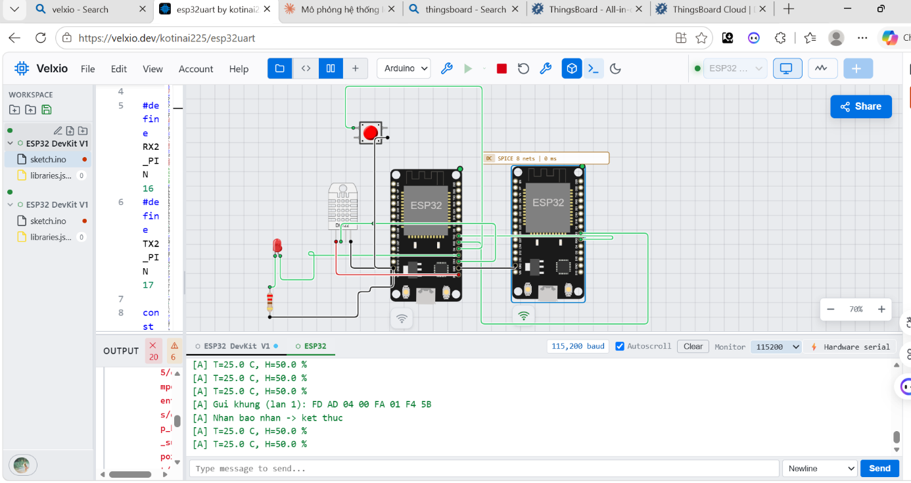
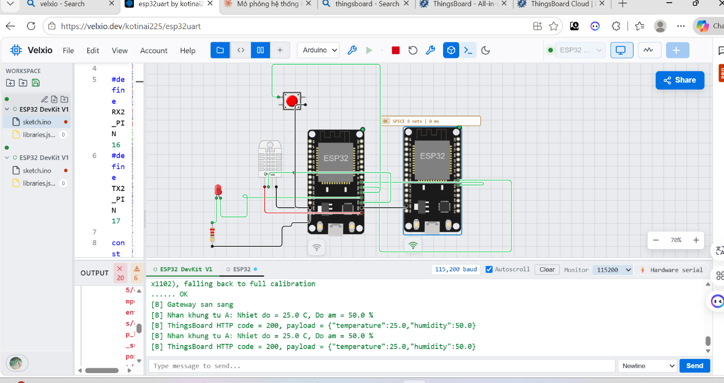
Hình 2. Kết quả Serial Monitor khi truyền thành công

6.2. Dữ liệu trên ThingsBoard
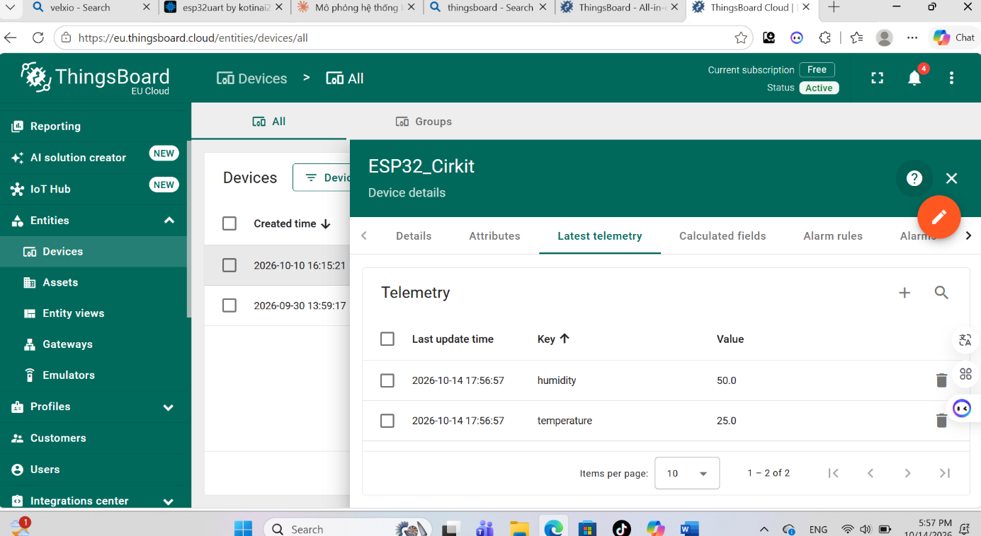
Hình 3. Dữ liệu nhiệt độ, độ ẩm hiển thị trên ThingsBoard

6.3. Các kịch bản kiểm thử
Kịch bản | Kết quả mong đợi | Kết quả thực tế
Chu kỳ 2 s, LED | LED sáng 500 ms, tắt 1500 ms | ok
Nhấn nút, B hoạt động | B in dữ liệu, A nhận ACK, kết thúc | ok
Ngắt dây B → A (mất ACK) | A gửi lại 3 lần, cách nhau 1 s, rồi báo lỗi | ok
Dữ liệu lên ThingsBoard | HTTP code 200, có telemetry mới | ok

7. Kết luận
Mô hình mô phỏng đã đáp ứng các yêu cầu: thiết bị A đọc DHT22 định kỳ 2 s và báo hiệu bằng LED; khi nhấn nút gửi khung dữ liệu 0xFD 0xAD qua UART, chờ báo nhận 0xFD 0xDE trong 500 ms và gửi lại tối đa 3 lần, mỗi lần cách nhau 1 s; thiết bị B nhận, kiểm tra CRC, báo nhận, hiển thị lên Serial Monitor và đẩy dữ liệu lên ThingsBoard. Việc sử dụng cấu trúc không chặn và máy trạng thái giúp chương trình ổn định, dễ mở rộng (thêm cảm biến, đổi giao thức truyền lên MQTT).

